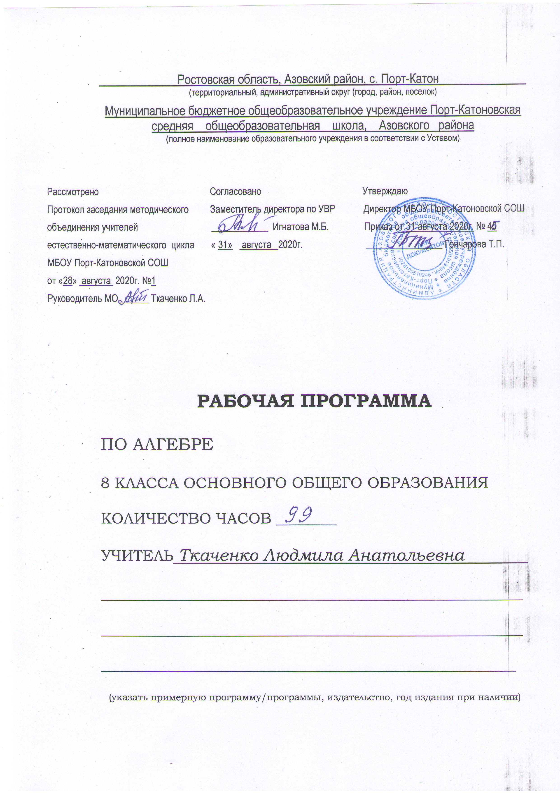
Рабочая программа курса алгебры 8 класса
Пояснительная записка
Рабочая программа учебного предмета «алгебра » для 8 класса2020-2021 учебного года составлена на основе:
- Федерального закона Российской Федерации от 29 декабря 2012 г. N 273-ФЗ «Об образовании в Российской Федерации»;
- Федерального компонента государственного образовательного стандарта, утвержденного Приказом Министерства образования РФ от 05. 03. 2004 года № 1089;
- Федерального базисного учебного план и примерных учебных планов (приказ МО РФ №1312 от 9.03.2004г.)
- Федерального перечня учебников, рекомендованных Министерством образования Российской Федерации к использованию в образовательном процессе в общеобразовательных учреждениях на 2020-2021 уч. год
- Основной образовательной программы среднего общего образования МБОУ Порт-Катоновской СОШ Азовского района
- Положения МБОУ Порт-Катоновской СОШ Азовского района о составлении рабочей программы учебного курса.
- Примерных программ по математике (М.: Просвещение, 1994, 1996; М.: Дрофа, 2001-2007);
- Программы курса математики для 5-11 классов общеобразовательных учреждений. Авторы Г.К. Муравин и О.В. Муравина;
- Учебного плана МБОУ Порт-Катоновской СОШ на 2020-2021 учебный год
- Годового календарного графика на 2020- 2021уч.год
- Устава МБОУ Порт-Катоновской СОШ Азовского района.

МЕСТО ПРЕДМЕТА В УЧЕБНОМ ПЛАНЕ
Согласно учебному плану на изучение математики в 8 классе отводится 102 ч из расчета 3ч в неделю. В соответствии с календарным графиком и расписанием уроков школыпрограмма рассчитана на 99 часов, уплотнение учебного материала выполняется за счёт уроков повторения.Праздничные дни08.03, 03.05, 10,05.

Планируемые результаты освоения учебного курса

Изучение математики в основной школе даёт возможность обучающимся достичь следующих результатов развития:
1) в личностном направлении:
• ответственного отношения к учению, заинтересованность в приобретении и расширении математических знаний и способов действий;
• коммуникативной компетентности в общении, в учебной, творческой и других видах деятельности по предмету, которая выражается в умении ясно, точно, грамотно излагать свои мысли в устной и письменной речи, вести конструктивный диалог, приводить примеры, а так же понимать и уважать позицию собеседника, достигать взаимопонимания, сотрудничать для достижения общих результатов;
• представление об изучаемых математических понятиях и методах как важнейших средствах математического моделирования реальных процессов и явлений;
• креативности (собственная аргументация, опровержения, постановка задач и др.)

2) в метапредметном направлении:

• способность самостоятельно ставить цели учебной деятельности, планировать, осуществлять, контролировать и оценивать учебные действия в соответствии с поставленной задачей и условиями её выполнения;
• умения находить необходимую информацию в различных источниках (в справочниках, литературе, Интернете), обрабатывать, хранить и передавать информацию в соответствии с познавательными или коммуникативными задачами;
• владения приёмами умственных действий: установления аналогий, классификации на основе самостоятельного выбора оснований и критериев, установления родовидовых и причинно следственных по аналогии;
• умения организовывать совместную учебную деятельность с учителем и сверстниками: определять цели, распределять функции, взаимодействовать в группе, выдвигать гипотезы, находить решение проблемы, разрешать конфликты на основе согласования позиции и учёта интересов, аргументировать и отстаивать своё мнение.
3) в предметном направлении:
• умение работать с математическим текстом, точно и грамотно выражать свои мысли в устной и письменной речи, применяя математическую терминологию и символику, использовать различные языки математики (словесный, символический, табличный);
• умения использовать базовые понятия из основных разделов содержания (число, уравнение, неравенство и др.);
• представление о числе и числовых системах от натуральных до дробных чисел; практических навыков выполнения устных, письменных, инструментальных вычислений, вычислительной культуры;

• приемов владения различными языками математики (словесный, символический) для иллюстрации, интерпретации, аргументации;
• умения применять изученные понятия, аппарат различных разделов курса к решению межпредметных задач и задач повседневной жизни.

Содержание обучения

Рациональные выражения - 24 часа
Формулы сокращенного умножения: формулы квадрата суммы, квадрата разности, разности квадратов. Формулы куба двучлена, суммы и разности кубов. Формула бинома Ньютона.
Дробные выражения. Допустимые значения дробных выражений. Сокращение дробей. Умножение, деление и возведение дробей в степень. Сложение и вычитание дробей. Упрощение рациональных выражений. Дробные уравнения с одной переменной.

Степень с целым показателем - 19 часов
Прямая и обратная пропорциональность. Функция $y=\frac{k}{x}$ и её график.
Определение степени с целым показателем. Свойства степеней с целым показателем. Стандартный вид числа.
Квадратные корни - 19 часов
Действительные числа. Рациональные и иррациональные числа. Периодические и непериодические десятичные дроби.
Функция у = х² и ее график. Понятие квадратного корня. Свойства арифметических квадратных корней. Внесение и вынесение множителя из-под знака корня. Действия с квадратными корнями. Приближенное значение квадратного корня.
Квадратные уравнения – 20 часов
Выделение полного квадрата. Решение квадратного уравнения в общем виде. Теорема Виета. Частные случаи квадратных уравнений. Задачи, приводящие к квадратным уравнениям.
Решение системы уравнений способом подстановки. Решение задач с помощью систем уравнений.
Вероятность – 7 часов
Вычисление вероятностей событий. Правило произведения. Формулы числа перестановок, сочетаний, размещений.
Вероятность вокруг нас. Понятия частоты, статистического эксперимента, статистические таблицы.
Повторение – 9 часов
Числа и числовые выражения. Рациональные выражения. Квадратные корни. Квадратные уравнения.
Основная цель: систематизировать и обобщить знания, полученные в 8 классе.

Примерное тематическое планирование «Алгебра 8»
Тема | Количество часов
Вводное повторение | 4
Глава 1. Рациональные выражения | 24
1.Формулы куба двучлена разности. | 3
2. Формулы суммы и разности кубов | 3
3. Допустимые значения. Сокращение дробей | 3
4. Умножение, деление дробей и возведение дробей в степень | 3
5. Сложение и вычитание дробей с одинаковыми знаменателями | 2
6. Сложение и вычитание дробей с разными знаменателями | 3
7. Упрощение рациональных выражений | 3
8. Дробные уравнения с одной переменной | 3
Контрольная работа №1 | 1
Глава 2. Степень с целым показателем | 16
9. Прямая и обратная пропорциональность величин | 3
10. Функция и ее график  Функция. Область определения функции. График функции. | 3
Контрольная работа №2 | 1
11. Определение степени с целым отрицательным показателем | 3
12. Свойства степеней с целыми показателями | 3
13. Стандартный вид числа | 2
Контрольная работа №3 | 1
Глава 3. Квадратные корни | 19
14. Рациональные и иррациональные числа | 2
15. Периодические и непериодические бесконечные десятичные дроби | 3
16. Функция у=х² и ее график | 2
17. Понятие квадратного корня | 2
18. Свойства арифметических квадратных корней | 3
19. Внесение и вынесение множителя из-под знака корня | 2
20. Действия с квадратными корнями | 4
Контрольная работа № 4 | 1
Глава 4. Квадратные уравнения | 20
21. Выделение полного квадрата | 1
22. Решение квадратного уравнения в общем виде | 3
23. Теорема Виета | 2
24. Частные случаи квадратного уравнения | 2
25. Задачи, приводящие к квадратным уравнениям | 4
Контрольная работа № 5 | 1
26. Решение системы уравнений способом подстановки | 3
27. Решение задач с помощью систем уравнений | 3
Контрольная работа №6 | 1
Глава 5. Вероятность | 7
28. Вычисление вероятностей | 3
29. Вероятность вокруг нас | 3
Контрольная работа № 7 | 1
Глава 6. Повторение | 9
30. Числа и числовые выражения | 1
31. Рациональные выражения | 2
32. Квадратные корни | 1
33. Квадратные уравнения | 2
Итоговая контрольная работа | 1
Решение задач | 2
Всего | 99

